TRƯỜNG ĐẠI HỌC SƯ PHẠM THÀNH PHỐ HỒ CHÍ MINH

KHOA CÔNG NGHỆ THÔNG TIN

__🕮__

**ĐỒ ÁN BÁO CÁO MÔN OOAD**

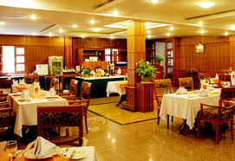**ĐỀ TÀI: Dự Án Phát Triển Phần Mềm Quản Lý Nhà Hàng Self Restaurant**

**Giảng viên hướng dẫn:** Ths. Lương Trần Hy Hiến

**Sinh viên thực hiện:** Nhóm 16

Phạm Thị Thanh My – 42.01.104.085

Vũ Tú Nhi – 42.01.104.100

Đặng Minh Cường – 42.01.104.210

Nguyễn Quốc Cường – 41.01.104.008

*Thành phố Hồ Chí Minh – năm 2018*

🙣 Mục lục 🙡

***Lời Mở Đầu*** 3

**PHẦN 1: ĐẶT VẤN ĐỀ** 4

**PHẦN 2: PHÂN TÍCH VÀ THIẾT KẾ** 5

2.1 Khảo sát hiện trạng và đặc tả yêu cầu 5

2.1.1Khảo sát hiện trạng 5

2.1.2 Đặc tả yêu cầu 6

2.2 Mô hình nghiệp vụ 7

2.2.1 Phân tích Use Case Diagram 7

2.2.2 Phân tích sequence diagram 10

2.3 Lược đồ quan hệ 14

2.3.1 Lược đồ quan hệ giữa các lớp phân tích (sơ đồ lớp) 14

2.3.2 Lược đồ quan hệ giữa các bảng (sơ đồ PDM) 15

2.4 Sơ đồ trạng thái (state chart diagram) 16

**PHẦN 3: CÀI ĐẶT VÀ THỬ NGHIỆM** 17

3.1 Sơ đồ Component 17

3.2 Sơ đồ Deployment 17

3.3 Màn hình chương trình 17

**PHẦN 4: TÀI LIỆU THAM KHẢO** 18

*Lời Mở Đầu*

Trong thời đại ngày nay, công nghệ thông tin đang được phát triển mạnh mẽ, nhanh chóng và xâm nhập vào nhiều lĩnh vực khoa học, kỹ thuật cũng như cuộc sống con người. Nó trở thành công cụ đắc lực trong nhiều ngành nghề như giao thông, quân sự, y học... đặc biệt trong công tác quản lý nói chung và quản lý nhà hàng nói riêng.

Trước đây khi máy tính chưa được áp dụng rộng rãi, các công việc quản lý nhà hàng đều được làm thủ công nên rất mất thời gian và tốn kém về nhân lực cũng như tài chính. Ngày nay, dưới sự phát triển của công nghệ tiên tiến và sự chuyển mình của cách mạng công nghệ 4.0 thì đã giúp cho mọi công việc đều được thực hiện tốt hơn. Việc sử dụng công nghệ vào việc quản lý nhà hàng là một yêu cầu cần thiết nhằm xóa bỏ những phương pháp quản lý lạc hậu, lỗi thời gây tốn kếm về nhiều mặt. Chính vì vậy, nhóm đã quyết định chọn đề tài về việc thực hiện một dự án nhà hàng tự phục vụ sử dụng công nghệ cao, nơi hạn chế tối đa lượng nhận viên và tăng sự thoải mái cho thực khách, cũng như giúp cho việc quản lý nhà hàng được dễ dàng, thuận tiện và tránh sai xót. Tại đây, thưc khách sẽ được tham khảo thực đơn thông qua các màn hình cảm ứng được đặt tại mỗi bàn và tự động gọi món thông qua hệ thống đặt món và có thể tự thanh toán hoá đơn tại bàn. Toàn bộ hoạt sẽ được cài đặt trong một hệ thống, kết nối đến từng bàn thông qua màn hình cảm ứng và được quản lý bởi một máy chủ được quản lý chặc chẽ. Thực khách sẽ được trải nghiệm một môi trường phục vụ hết sức khác biệt, sáng trọng hơn, thông minh hơn, thoải mái và tiện lợi hơn.

PHẦN 1: ĐẶT VẤN ĐỀ

*Self Restaurant là chuỗi nhà hàng vừa mới gia nhập vào thị trường Việt Nam. Dự kiến chuỗi nhà hàng sẽ mở cửa phục vụ vào cuối năm nay. Họ có nhu cầu muốn quản lý chuỗi các nhà hàng bằng phần mềm. Các yêu cầu được sắp xếp theo thứ tự ưu tiên từ trên xuống. Các yêu cầu chức năng*

**Hệ thống gồm có 4 thành phần chính:**

Phần đặt ở mỗi bàn ăn:

* Dùng để hiển thị các món ăn có thể phục vụ trong ngày tại chi nhánh đó cùng với giá tiền của nó.
* Thực khách có thể chọn các món ăn và số phần ăn thông qua màn hình cảm ứng. Dựa vào cách thức này mà nhà hàng có thể tiết kiệm số lượng nhân viên phục vụ bàn.
* Khi món ăn đã chuẩn bị xong, trên màn hình sẽ xuất hiện thông báo để họ đến quầy phục vụ nhận món ăn
* Thực khách có thể xem hóa đơn hiện tại bao gồm đã gọi bao nhiêu món, món nào đã chuẩn bị xong và tổng số tiền là bao nhiêu cùng số điểm cộng thưởng (nếu có).
* Khi ăn xong, thực khách sẽ đến quầy thu ngân để thanh toán.
* Thực khách có thể quét thẻ trên đầu đọc thẻ đặt ở mỗi bàn ăn để được cộng điểm thưởng.

Phần dành cho đầu bếp:

* Đầu bếp mỗi ngày có thể thêm vào hoặc bớt danh sách các món ăn có thể phục vụ trong ngày.
* Khi có yêu cầu gọi món ăn từ thực khách, màn hình sẽ hiển thị thông tin món ăn và số lượng cần phục vụ.
* Khi chuẩn bị món ăn xong thì đầu bếp sẽ xác nhận trên hệ thống đã xong.

Phần dành cho thu ngân:

* Dựa vào mã số bàn của thực khách, nhân viên thu ngân thông báo số tiền, nhập số tiền khách hàng đưa, tính số tiền phải trả lại cho khách hàng
* Cuối ngày, thu ngân in tổng số doanh thu trong ngày cùng với danh sách các món ăn đã gọi trong ngày.

Phần dành cho người duyệt web:

* Người duyệt web có thể truy cập trang web của cửa hàng để biết các món ăn phục vụ trong ngày của các chi nhánh.

**Các yêu cầu phi chức năng:**

Phân hệ dành cho thực khách phải được chạy trên màn hình cảm ứng được đặt ở các bàn ăn.

Hệ thống đảm báo tính dễ sử dụng cho người dùng.

PHẦN 2: PHÂN TÍCH VÀ THIẾT KẾ

**2.1** **Khảo sát hiện trạng và đặc tả yêu cầu**

* + 1. Khảo sát hiện trạng

Để có thể quản lý chuỗi cửa hàng một cách nhanh chóng và tiện lợi cũng như giúp cho nhà hàng được phát triển tốt thì cần phải chú trọng đến các vấn đề sau:

* Về việc bán hàng:

Xem xét đến việc lựa chọn món ăn của khách hàng: món ăn nào được khách hàng ưa chuộng, và các món ăn ít khi được khách hàng gọi hơn => Cần cập nhật và lưu lại các thông số về số lượng các món ăn mà khách hàng đã gọi.

Xem xét đến đặc điểm số lượng và chất lượng của món ăn.

* Về khách hàng: Các yếu tố thường được thống kê:

Các yêu cầu của khách hàng về các món ăn.

các món ăn hợp khẩu vị của khách hàng.

Tổng hợp các khách hàng quen của nhà hàng.

* Bàn: Các yếu tố thường xuyên được cập nhật là:

Bàn có khách hay không.

Số lượng khách trong bàn đã đặt.

Các món được gọi và số tiền bàn đó phải trả.

* Thu/ chi: Quản lý việc thu/chi khoản nào đó thường được thống kê các yếu tố:

Khoản đã chi, chi phí cho khoản đã chi

Khoản đã thu, chi phí cho khoản đã thu

Doanh thu và lợi nhuận đạt được

* Về chủ nhà hàng:

Ngoài việc đầu tư về vốn thì người chủ cửa hàng cần đầu tư thời gian để xây dựng, vận hành cửa hàng, cập nhật thông tin các món ăn mới…

* Về nhân viên: Nhân lực là một yếu tố không thể thiếu trong mỗi nhà hàng và các yếu tố liên quan đến nhân viên thường là:

Quản lý thông tin nhân viên.

Theo dõi ngày công của nhân viên.

Cập nhật lương, thưởng, phạt, tăng ca và thanh toán lương cho nhân viên.

**Nhận xét:** *Đối với quy mô là một chuỗi nhà hàng thì chủ nhà hàng sẽ rất khó khăn trong việc quản lý các nhà hàng của mình. Và đặc biệt nếu như quản lý theo cách thủ công bằng sổ sách thì quá là lạc hậu và nó sẽ không đáp ứng được các nhu cầu ngày nay. Vì vậy, việc ứng dụng tin hoc vào quản lý mà cụ thể là xây dựng một phần mềm quản lý dành riêng cho nhà hàng là một hướng đi đúng đắn để nhà hàng có thể phát triển trong thời đại công nghệ ngày nay.*

2.1.2 Đặc tả yêu cầu

Các chức năng trong phần mềm quản lý:

* Khách hàng:

Thực khách có thể chọn các món ăn và số phần ăn thông qua màn hình cảm ứng.

Khi món ăn đã chuẩn bị xong, trên màn hình sẽ xuất hiện thông báo để họ đến quầy phục vụ nhận món ăn

Thực khách có thể xem hóa đơn hiện tại bao gồm đã gọi bao nhiêu món, món nào đã chuẩn bị xong và tổng số tiền là bao nhiêu cùng số điểm cộng thưởng (nếu có).

Thực khách có thể quét thẻ trên đầu đọc thẻ đặt ở mỗi bàn ăn để được cộng điểm thưởng.

* Nhân viên nhà bếp:

Đầu bếp mỗi ngày có thể thêm vào hoặc bớt danh sách các món ăn có thể phục vụ trong ngày.

Xem món ăn và số phần ăn khách gọi thông qua màn hình cảm ứng.

Khi chuẩn bị món ăn xong thì đầu bếp sẽ xác nhận trên hệ thống đã xong.

* Nhân viên thu ngân:

Chọn mã bàn ăn để thông báo số tiền

Nhập số tiền khách hàng đưa, tính số tiền phải trả lại cho khách hàng

Cuối ngày, thu ngân in tổng số doanh thu trong ngày cùng với danh sách các món ăn đã gọi trong ngày

* Người duyệt web:

Người duyệt web có thể truy cập trang web của cửa hàng để biết các món ăn phục vụ trong ngày của các chi nhánh

**2.2 Mô hình nghiệp vụ**

2.2.1 Phân tích Use Case Diagram

a) Xác định các Actor

* Hệ thống
* Khách hàng: Khách tại chỗ; người duyệt web
* Nhân viên: Đầu bếp; thu ngân

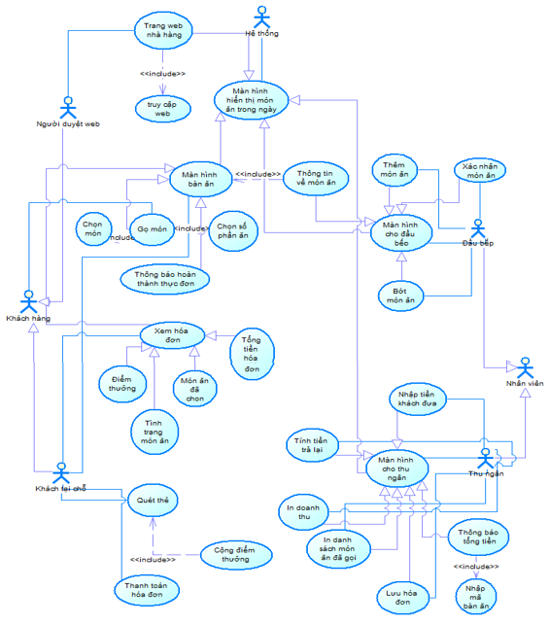b) Vẽ sơ đồ Use Case Diagram

*Hình 2.2.1: Sơ đồ Use Case tổng quát*

c) Mô tả các Use Case

|  |  |  |  |
| --- | --- | --- | --- |
| Mô tả | Tác nhân kích hoạt | Mục đích | Các bước hoạt động |
| Cách khách hàng đặt món ăn | Khách tại chỗ | Đặt món ăn, xem thông tin các mon ăn cũng như hóa đơn thanh toán và điểm thưởng của mình qua màn hình bàn ăn. | + Khách hàng xem danh sách các món ăn trên màn hình bàn ăn  + Chọn món và số phần ăn  + Khách hàng đặt món  + Đợi hệ thống xác nhận món ăn  + Hệ thống thông báo đặt món thành công  + Đợi thông báo hoàn thành xong món ăn |
| Cách đầu bếp quản lý món ăn | Đầu bếp | Thêm hoặc bớt các món ăn trong ngày và xác nhận món ăn đã hoàn thành | + Xem danh sách các món ăn được phục vụ trong ngày  + Thêm hoặc bớt các món ăn được phục vụ trong ngày  + Khi có yêu cầu cần phục vụ: Xem thông tin và số lượng món ăn cần phục vụ  + Xác nhận món ăn đã hoàn thành |
| Cách thu ngân quản lý doanh thu | Thu ngân | Lập hóa đơn tín tiền cho khách hàng  In doanh thu và danh sách các món ăn đã phục vụ trong ngày | + Thu ngân chọn chức năng tính tiền  + Thu ngân chọn mã bàn  + Hệ thống sẽ kiểm tra mã bàn ăn và tính tiền dựa trên các món ăn đã gọi ở bàn đó.  + Hệ thống sẽ kiểm tra khách hàng có quẹt thẻ cộng điểm hay không để cộng điểm cho khách.  + Thu ngân nhập số tiền khách đưa và hệ thống tính số tiền cần trả lại.  + Nhân viên thu ngân in hóa đơn đưa khách và sao lưu lại một bản.  + Thu ngân chọn chức năng thống kê, màn hình in hiện ra file pdf.  + Thu ngân chọn nút in.  + Ca sử dụng kết thúc. |
| Chức năng xem menu trên web | Người duyệt web | Khách hàng xem thông tin các món ăn phục vụ trong ngày của các chi nhánh | + Khách hàng truy cập vào trang web online của nhà hàng  + Xem thông tin các món ăn được phục trong ngày  + Đóng trang web |

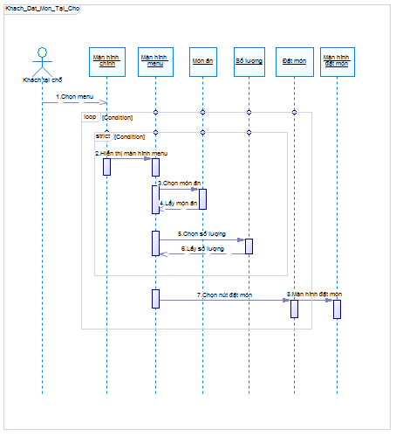2.2.2 Phân tích sequence diagram

*Hình 2.2.2: Sơ đồ Sequence khách hàng tại chỗ gọi món và xem hóa đơn*

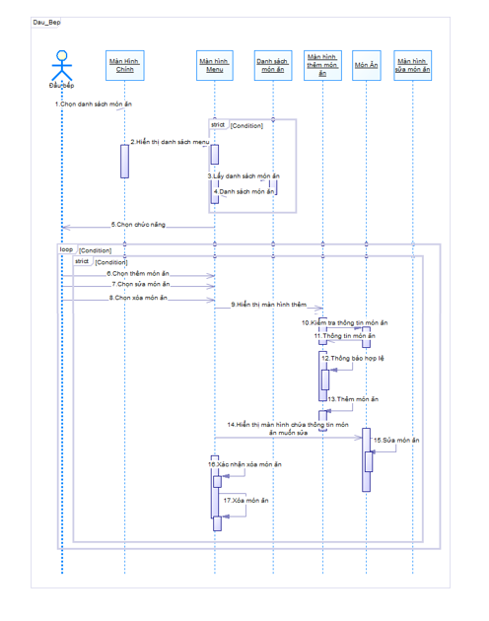*Hình 2.2.3 Sơ đồ Sequence đầu bếp thêm bớt món ăn trong menu*

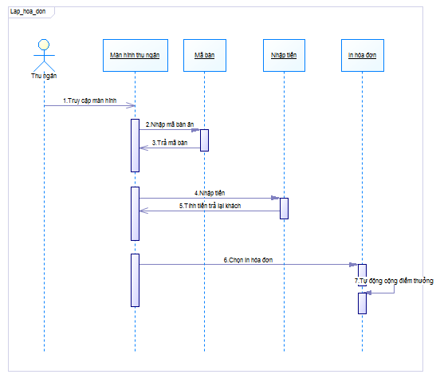*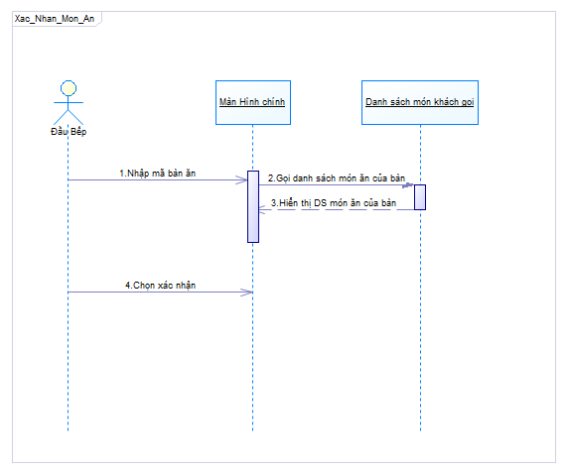Hình 2.2.4 Sơ đồ Sequence đầu bếp xác nhận món khi thực hiện xong*

*Hình 2.2.5 Sơ đồ Sequence thu ngân lập hóa đơn*

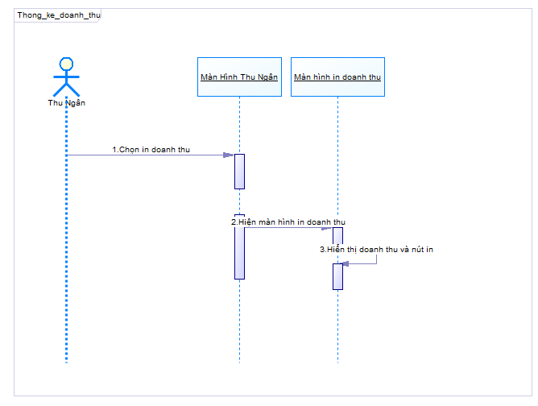

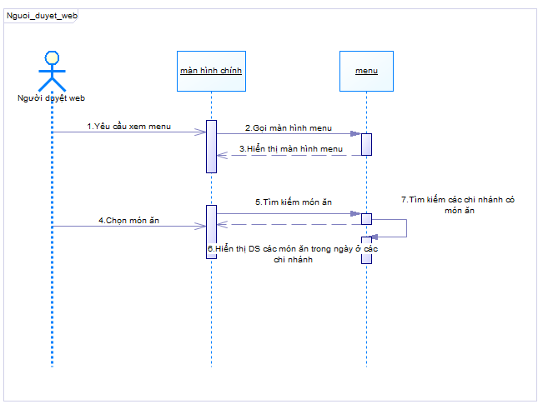*Hình 2.2.6 Sơ đồ Sequence thu in thống kê doanh thu và món ăn*

*Hình 2.2.7 Sơ đồ Sequence người duyệt web xem thông tin món ăn trong ngày ở các chi nhánh bằng trang web online của nhà hàng*

**2.3 Lược đồ quan hệ**

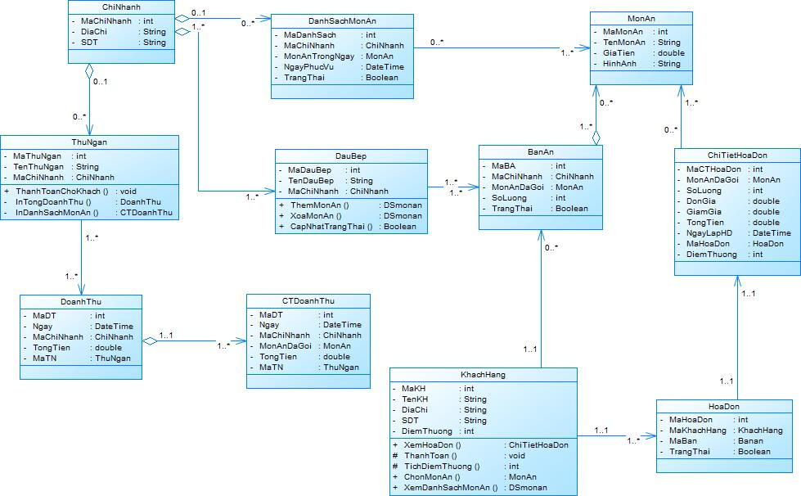2.3.1 Lược đồ quan hệ giữa các lớp phân tích (sơ đồ lớp)

*Hình 2.3.1 Sơ đồ lớp tổng quát*

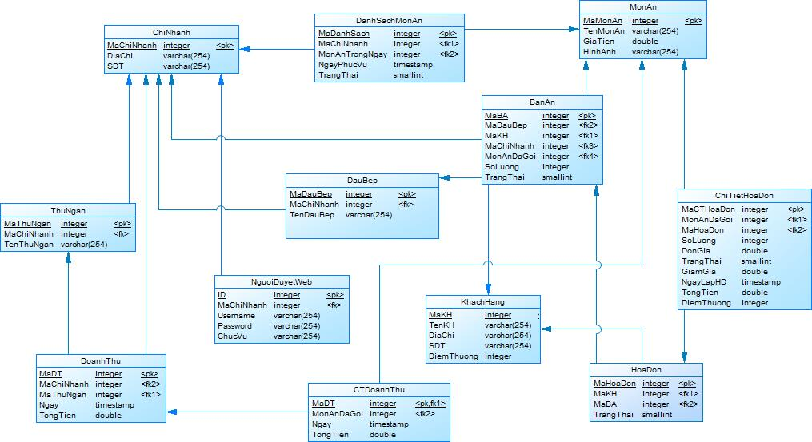2.3.2 Lược đồ quan hệ giữa các bảng (sơ đồ PDM)

*Hình 2.3.1 Sơ đồ PDM tổng quát*

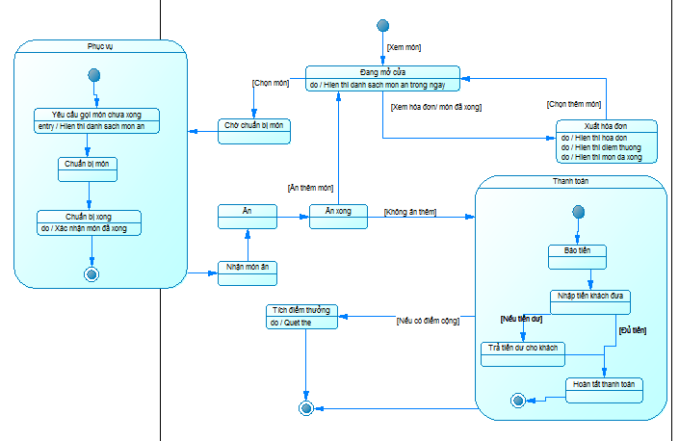**2.4 Sơ đồ trạng thái (state chart diagram)**

*Hình 2.4.1 Sơ đồ trạng thái tổng quát*

PHẦN 3: CÀI ĐẶT VÀ THỬ NGHIỆM

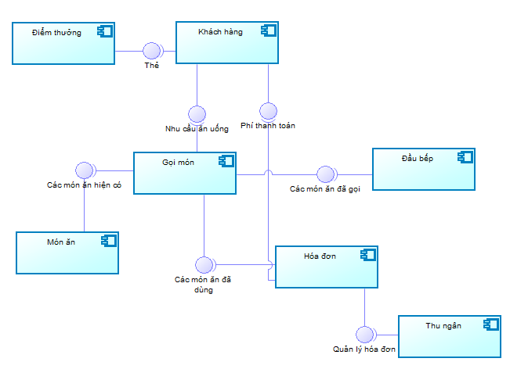**3.1 Sơ đồ Component**

*Hình 3.1:Sơ đồ Component tổng quát*

**3.2 Sơ đồ Deployment**

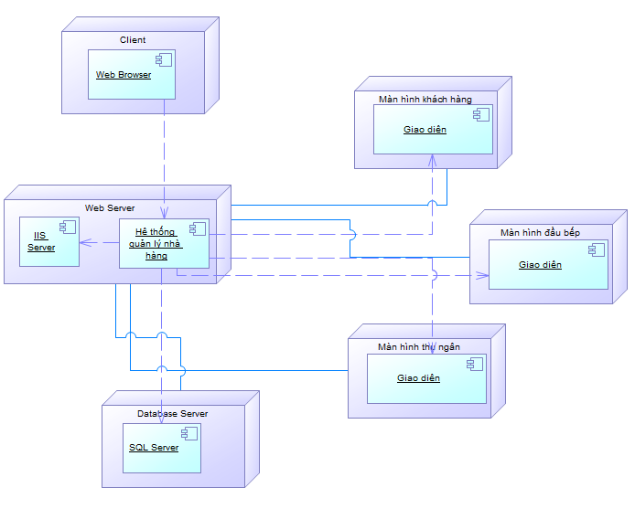

*Hình 3.2: Sơ đồ Deployment tổng quát*

**3.3 Màn hình chương trình**

Màn hình chính của khach hàng tại chỗ

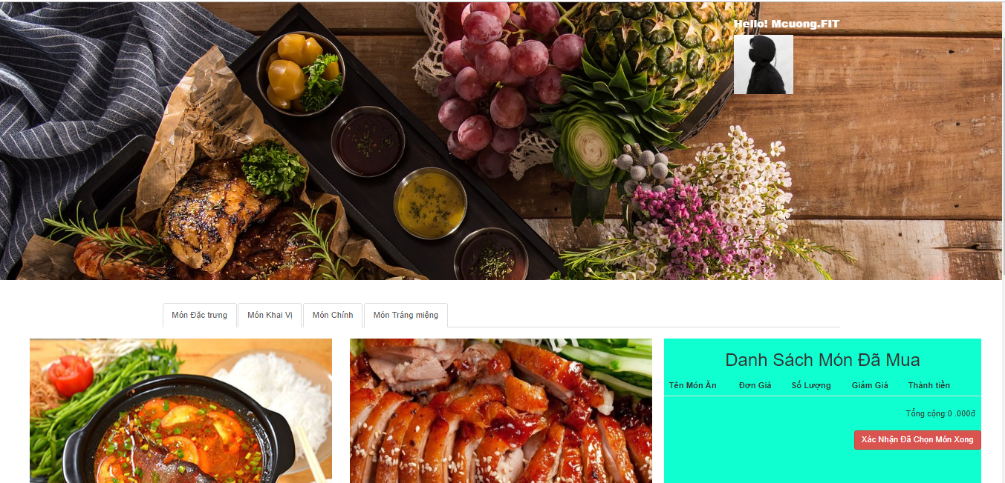

*Hình 3.3.1 Màn hình chính của khách hàng*

Khách hàng có thể chọn các món ăn trong ngày mà mình muốn từ màn hình bàn ăn

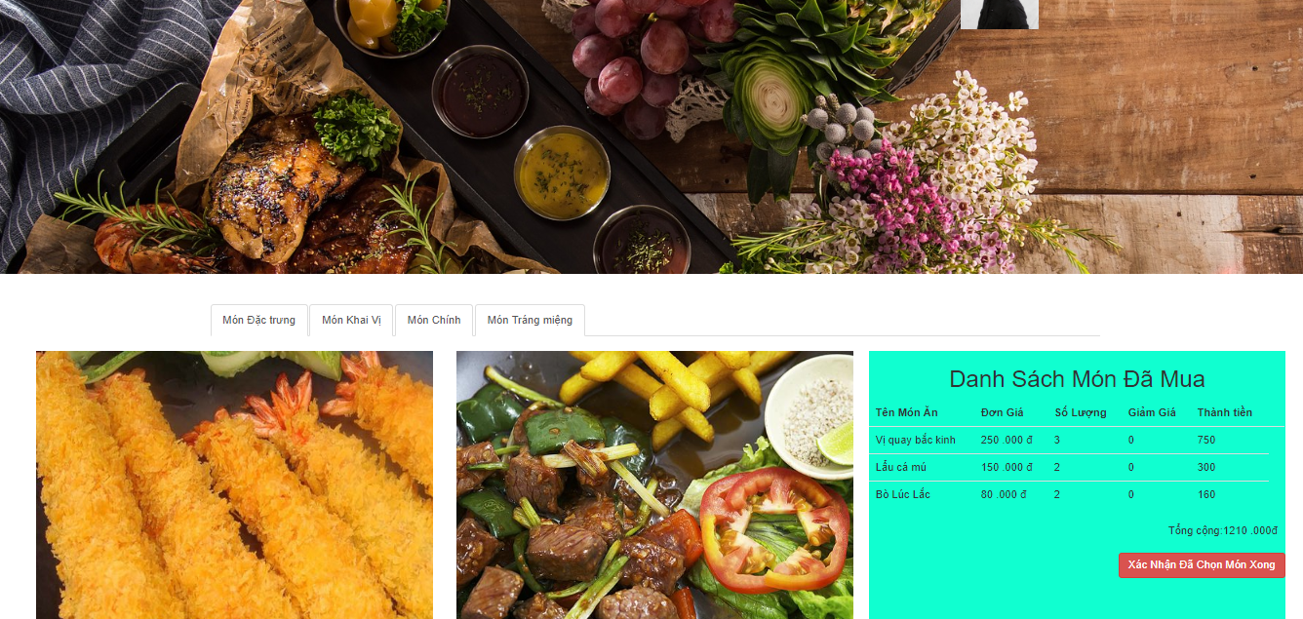

*Hình 3.3.2 Khách hàng chọn món ăn*

* Sau khi chọn món xong nhấn nút xác nhận đã chọn món xong

Hóa đơn đó sẽ được set trạng thái thành đã chọn món xong và chuyển đến hệ thống quản lý của đầu bếp

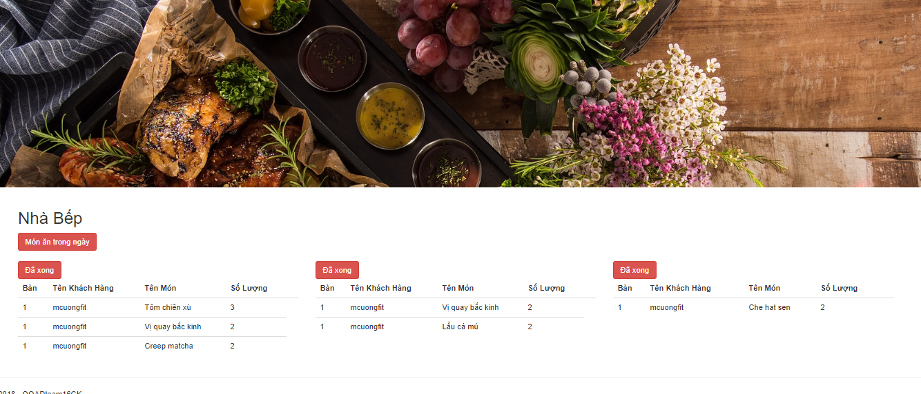

*Hình 3.3.3 Màn hình quản lý của đầu bếp*

Sau khi chê biến xong hóa đơn nào đầu bếp sẽ nhấn đã xong để set trạng thái hóa đơn thành đợi thanh toán , chuyển hóa đơn tới hệ thống quản lý của thu ngân thu ngân

Sau khi nhấn thì các hóa đơn được nhận sẽ biến mất khỏi index của nhà bếp do bi set thuộc tính .

Ở đây thu ngân sẽ chọn bàn muốn thanh toán (ở đây nhóm dang demo ở bàn số 1 có 3 hóa dơn liên tiếp nhưng trong thực tế môi bàn trong 1 thời điểm chỉ có 1 hóa đơn)

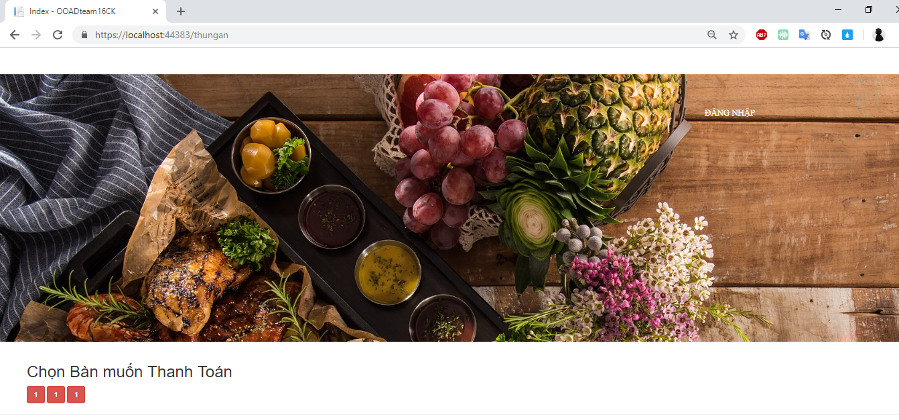

*Hình 3.3.4 Giao diện màn hình khi thu ngân muốn chọn bàn để thanh toán*

Nhưng số bàn hiển thị trên màn hình của thu ngân đề được kiểm tra trang thái là đang đợi thanh toán để tránh nhầm lẫn

Nhấp váo thanh toán

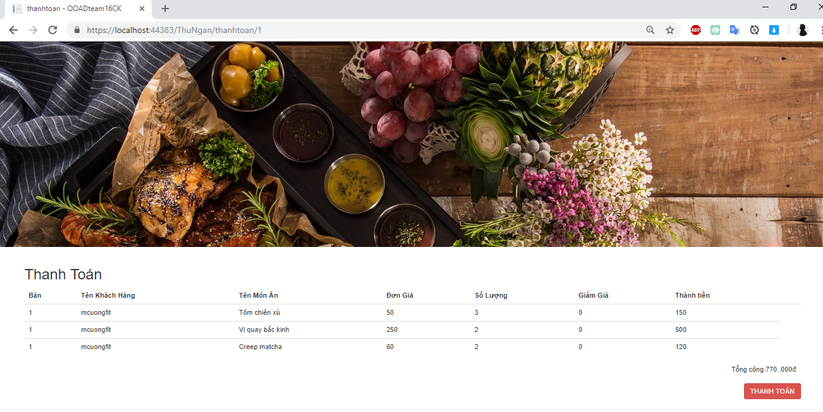

*Hình 3.3.5 Màn hình thanh toán*

Sau cùng nhấp vào nút thanh toán để set trạng thái hóa đơn đó thành đã thanh toán

Và gọi lại trang index của thu ngân sẽ mất đi bàn vừa thanh toan vì được set trang thái.

PHẦN 4: TÀI LIỆU THAM KHẢO

[1] <https://mrteacherlong.wordpress.com/power-designer/>

[2] <https://www.phuclong.com.vn/>

[3] <https://www.now.vn/>

[4] <https://www.webico.vn/top-10-giao-dien-website-nha-hang-dep-va-chuyen-nghiep/>

[5] <https://www.ngoisaoso.vn/news/Blog/Top-50-thiet-ke-website-nha-hang-cuc-dep-3063/>

[6] <http://hienlth.weebly.com/>

[7] <http://edn.embarcadero.com/article/31863>

[8] <https://www.uml-diagrams.org/index-examples.html>

[9] <http://www.agilemodeling.com/essays/umlDiagrams.htm>